Fatih Projesi Kapsamında kullanılacak FS-6530MFP Fotokopi/Yazıcı Makinesi
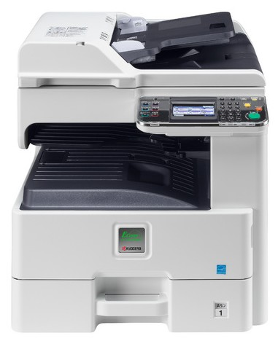
Genel Özellikler:
﻿Teknoloji | ﻿Lazer, S&B, HyPAS
﻿Tip | ﻿Masaüstü
﻿Baskı Hızı | ﻿30/15 (A4/A3) Sayfa/dak
﻿Kağıt Kapasitesi | ﻿500 + 100 Sayfa
﻿Çözünürlük | 600X600 dpi
﻿Desteklenen Kağıt Ebatları | ﻿A3-A6
﻿Maksimum Kağıt Kapasitesi | ﻿1.600 Sayfa
﻿Dubleks | ﻿Standart
Fotokopi Özellikleri:
﻿Sürekli Kopyalama | ﻿1-999
﻿Zoom Oranı | ﻿%25-400
Yazıcı Özellikleri:
﻿Çözünürlük | ﻿600x600 dpi
﻿Emülasyon | ﻿PCL6, PostScript 3, XPS Direct Print , PDF Direct Print
﻿Arabirim | ﻿USB 2.0, Fast Ethernet 10/100/1000 Base-TX
Tarayıcı Özellikleri:
﻿Çözünürlük | ﻿600, 400, 300, 200, 400x200, 200x100 dpi
﻿Dosya Tipleri | ﻿TIFF, PDF, PDF/A, JPEG, XPS
﻿Tarama Hızı | ﻿40/20 imaj/dak (S&B/Renkli) 300 dpi, A4
Fonksiyonel Özellikler:
E-mail/FTP/SMB/TWAIN/WSD/USB/WIA ye tarama
Fatih Projesi Kapsamında kullanılacak Kyocera FS-3040MFP+ Fotokopi/Yazıcı Makinesi

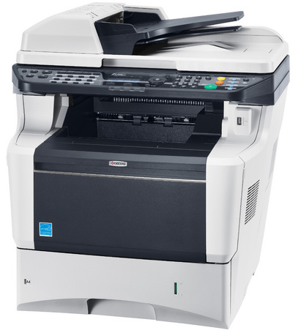
Genel Özellikler:
﻿Teknoloji﻿ | ﻿Lazer, S&B﻿
﻿Tip﻿ | ﻿Masaüstü﻿
﻿Baskı Hızı﻿ | ﻿40 Sayfa/dak﻿
﻿Kağıt Kapasitesi ﻿ | ﻿500+100 Sayfa﻿
﻿Bellek﻿ | ﻿256 MB﻿
﻿Desteklenen Kağıt Ebatları﻿ | ﻿A4-A6﻿
﻿Maksimum Kağıt Kapasitesi ﻿ | ﻿2100 Sayfa﻿
﻿Dubleks ﻿ | ﻿Standart﻿
Fotokopi Özellikleri:
﻿Çözünürlük﻿ | ﻿600x600 dpi﻿
﻿Sürekli Kopyalama﻿ | ﻿1-999﻿
﻿Zoom Oranı﻿ | ﻿%25-400﻿
Yazıcı Özellikleri:
﻿Çözünürlük﻿ | ﻿1200x1200 dpi﻿
﻿Emülasyon﻿ | ﻿PCL 6, PostScript 3, Lineprinter, IBM ProprinterX24E, Epson LQ-850, Diablo 630, Prescribe, PDF Direk Baskı﻿
﻿Arabirim﻿ | ﻿USB 2.0, USB Host, 10Base-T/100 Base-TX﻿
Tarayıcı Özellikleri:
﻿Çözünürlük﻿ | ﻿600, 400, 300, 200 dpi﻿
﻿Dosya Tipleri﻿ | ﻿TIFF, PDF, JPEG, XPS﻿
﻿Tarama Hızı ﻿ | ﻿35/25 imaj/dak (S&B/Renkli) 300 dpi, A4﻿
Fonksiyonel Özellikleri:
E-mail/FTP/SMB/TWAIN/WSD/USB ye tarama

Fatih Projesi Kapsamındaki Fotokopilerde Kullanılacak Kyocera TK-350 Fotokopi Toneri
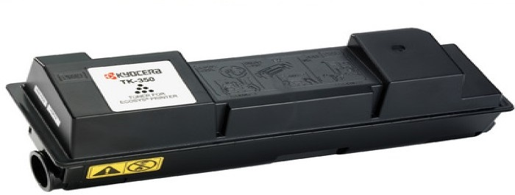
Orijinal Black ( Siyah ):
﻿Toner Renk﻿ | ﻿Siyah (Black) ﻿
﻿Baskı Kapasitesi﻿ | ﻿15.000 Sayfa
﻿Uyumlu Makine﻿ | ﻿Kyocera A4 FS-3040MFP+

Fatih Projesi Kapsamındaki Fotokopilerde Kullanılacak Kyocera TK-475 Fotokopi Toneri
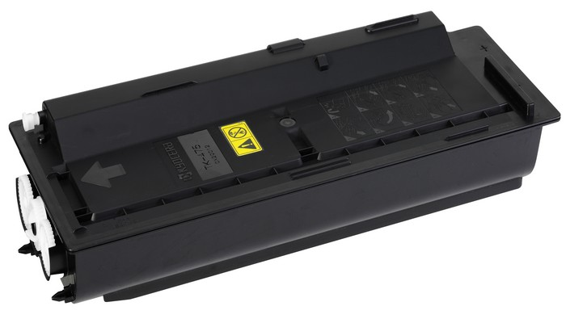
Orijinal Black ( Siyah ):
﻿Toner Renk﻿ | ﻿Siyah (Black) ﻿
﻿Baskı Kapasitesi ﻿ | ﻿15.000 ﻿Sayfa
﻿Uyumlu Makine﻿ | ﻿Kyocera A3 FS-6530MFP

